AKCJA ŚMIECI TO NIE PROBLEM – termin październik 2021r
Spotkaliśmy się w sobotę 09 października 2021r na Plażojadzie aby posprzątać plażę i teren szkoły oraz jej okolic.
W tym dniu odbyło się integracyjne ognisko z kiełbaskami i słodki poczęstunek. Zaproszone zostały całe rodziny oraz cała społeczność szkolna.
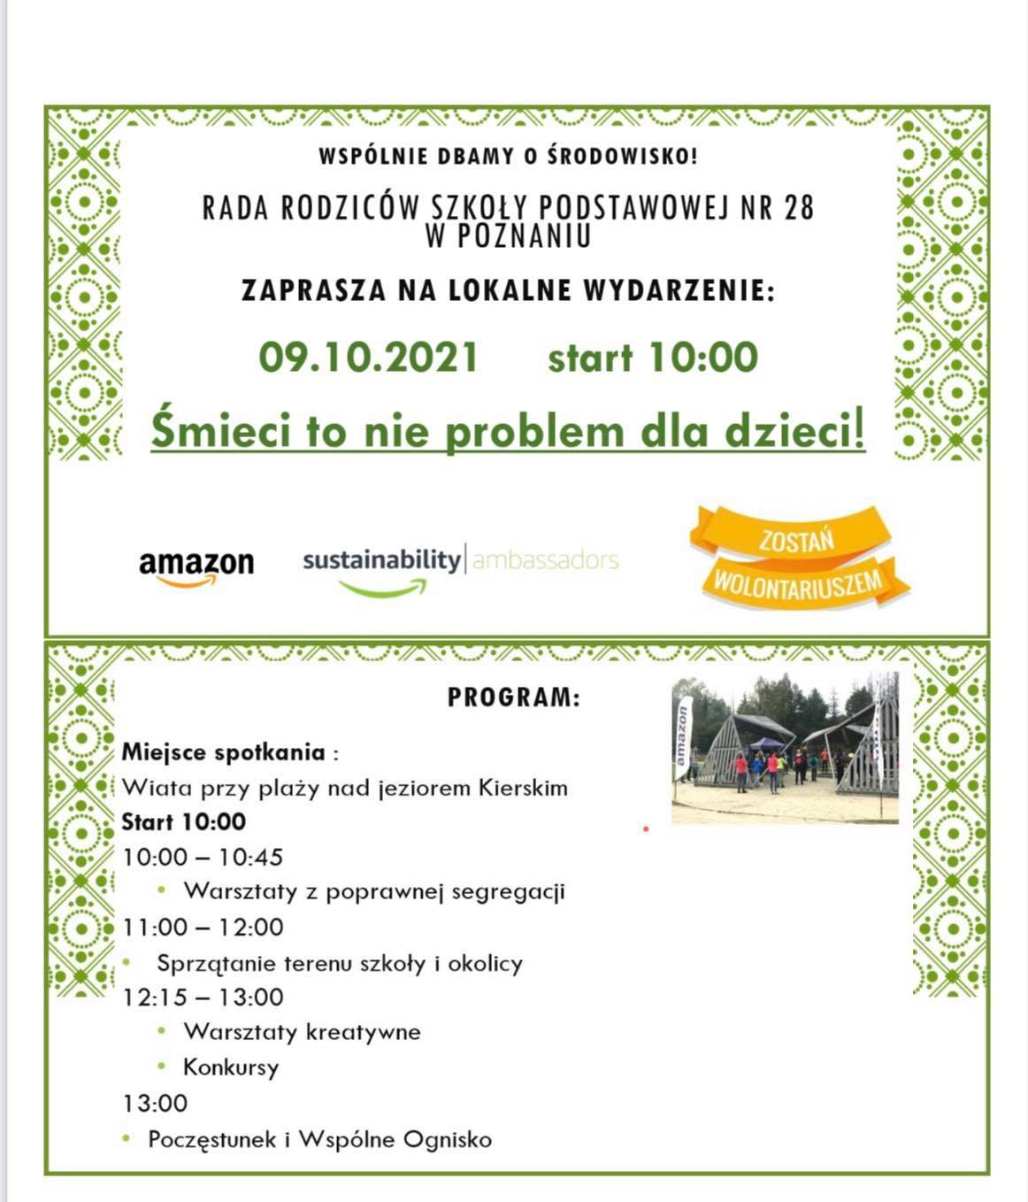
Odbyły się super warsztaty, konkursy zorganizowane przez firmę Amazon. Była pyszna kiełbaska od firmy Szajek – upieczona przez rodziców na przygotowanym ognisku oraz przepyszne ciasta doniesione przez rodziców.

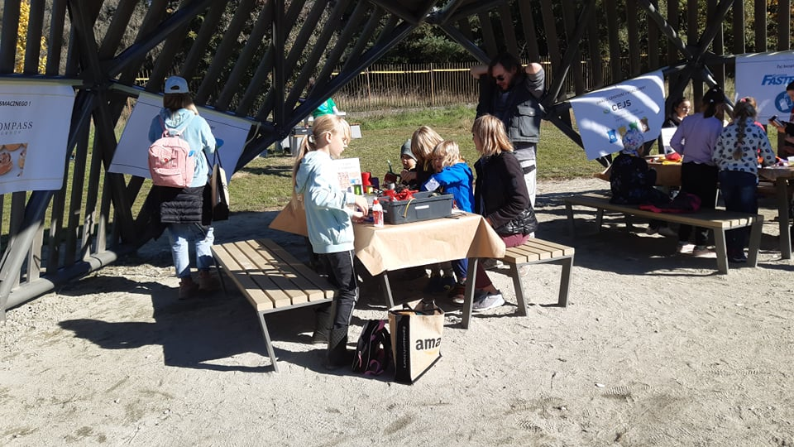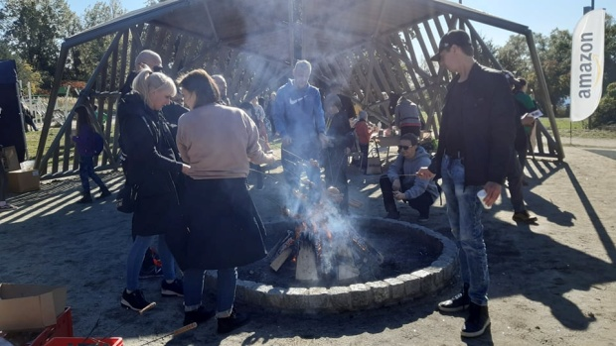
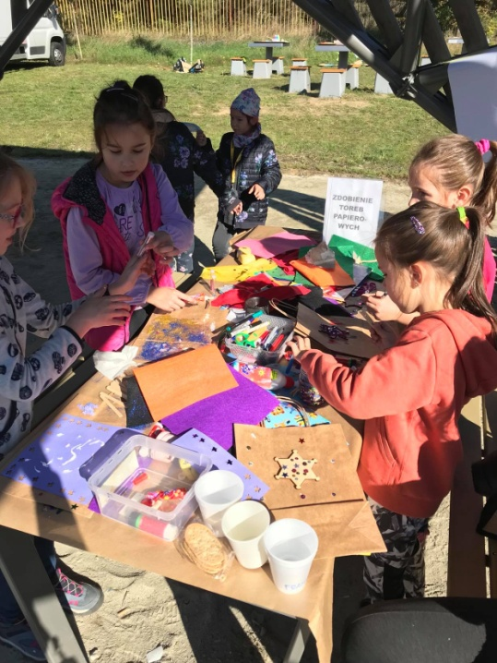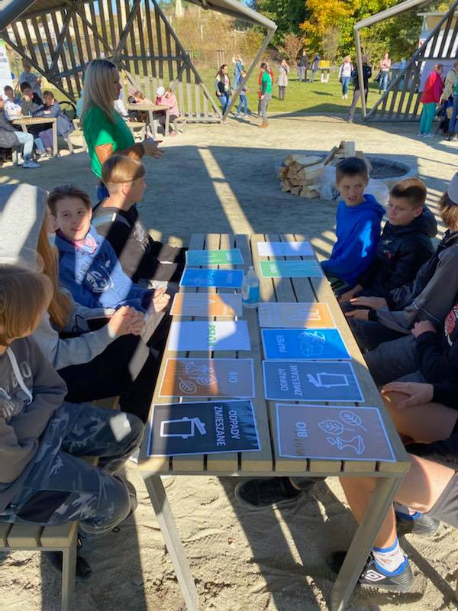
Wory śmieci pozbierane, a my spędziliśmy dzień przyjemnie i pożytecznie
